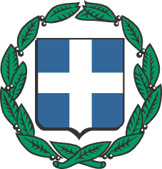

ΕΛΛΗΝΙΚΗ ΔΗΜΟΚΡΑΤΙΑ
ΥΠΟΥΡΓΕΙΟ ΥΓΕΙΑΣ
 | Εθνικός
 | Οργανισμός
 | Παροχής
 | Υπηρεσιών
 | Υγείας
 | www.eopyy.gov.gr
ΑΝΑΚΟΙΝΩΣΗ
BREXIT: Εξυπηρέτηση κατόχων Ευρωπαϊκής Κάρτας Ασφάλισης Ασθενείας (ΕΚΑΑ) Η.Β. από 01.01.2021
Σας ενημερώνουμε ότι από 01.01.2021 οι πολίτες του Η.Β. με προσωρινή διαμονή στην Ελλάδα, θα μπορούν να εξυπηρετούνται με τη χρήση της ΕΚΑΑ σε δημόσιες δομές και στο δίκτυο των συμβεβλημένων με τον ΕΟΠΥΥ παρόχων υγειονομικής περίθαλψης για την παροχή ιατροφαρμακευτικής περίθαλψης που καθίσταται ιατρικώς αναγκαία ως εξής:
α) Οι δικαιούχοι της Συμφωνίας Αποχώρησης του Η.Β. από την Ε.Ε. φέρουν έναν από τους δύο νέους τύπους EHIC CRA UK:
α) Νέος τύπος EHIC CRA UK αποκλειστικά για τους δικαιούχους της Σ.Α.: | β) Νέος τύπος EHIC CRA UK – GR για τους φοιτητές που σπουδάζουν στην Ελλάδα:
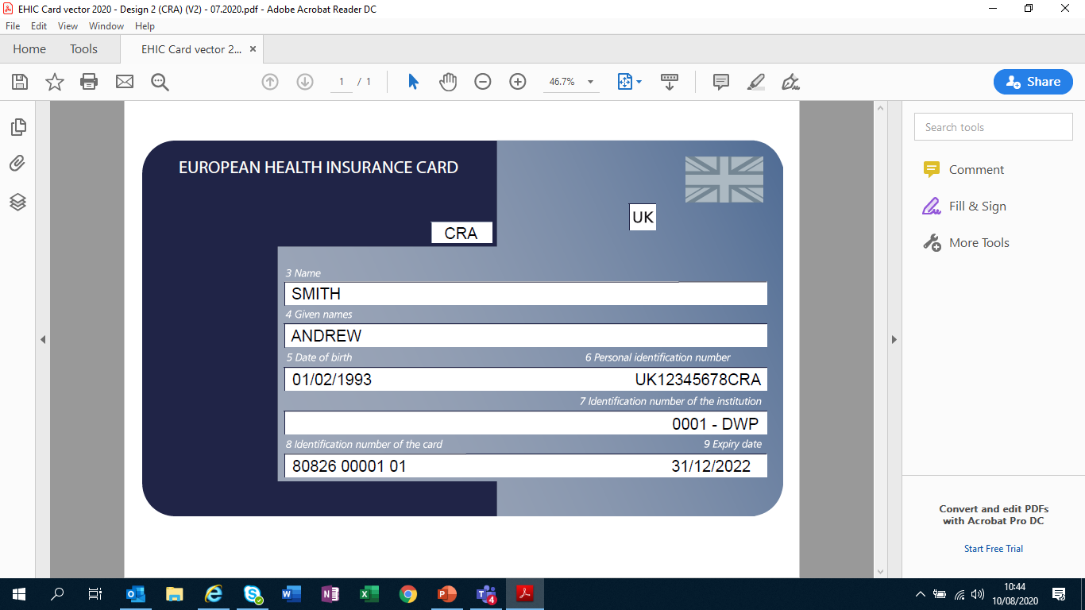  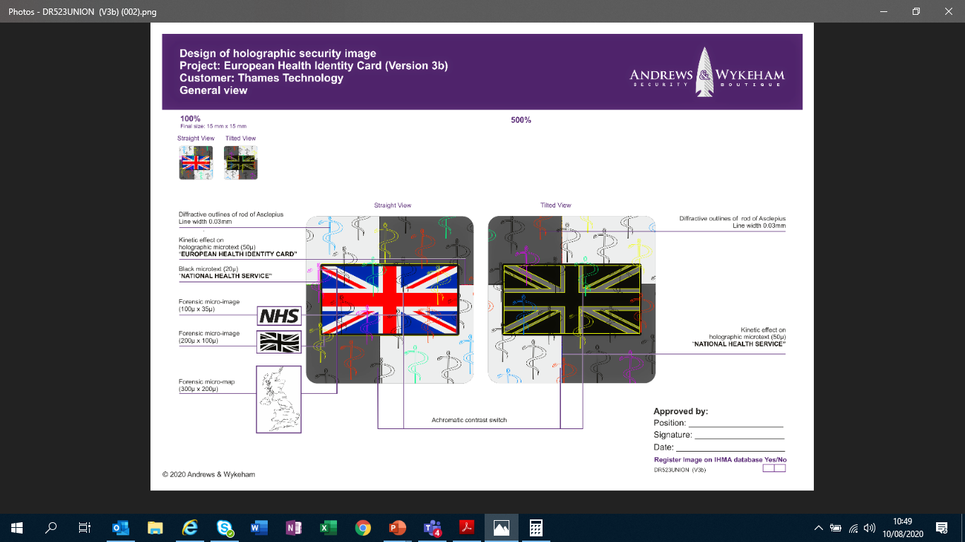 | 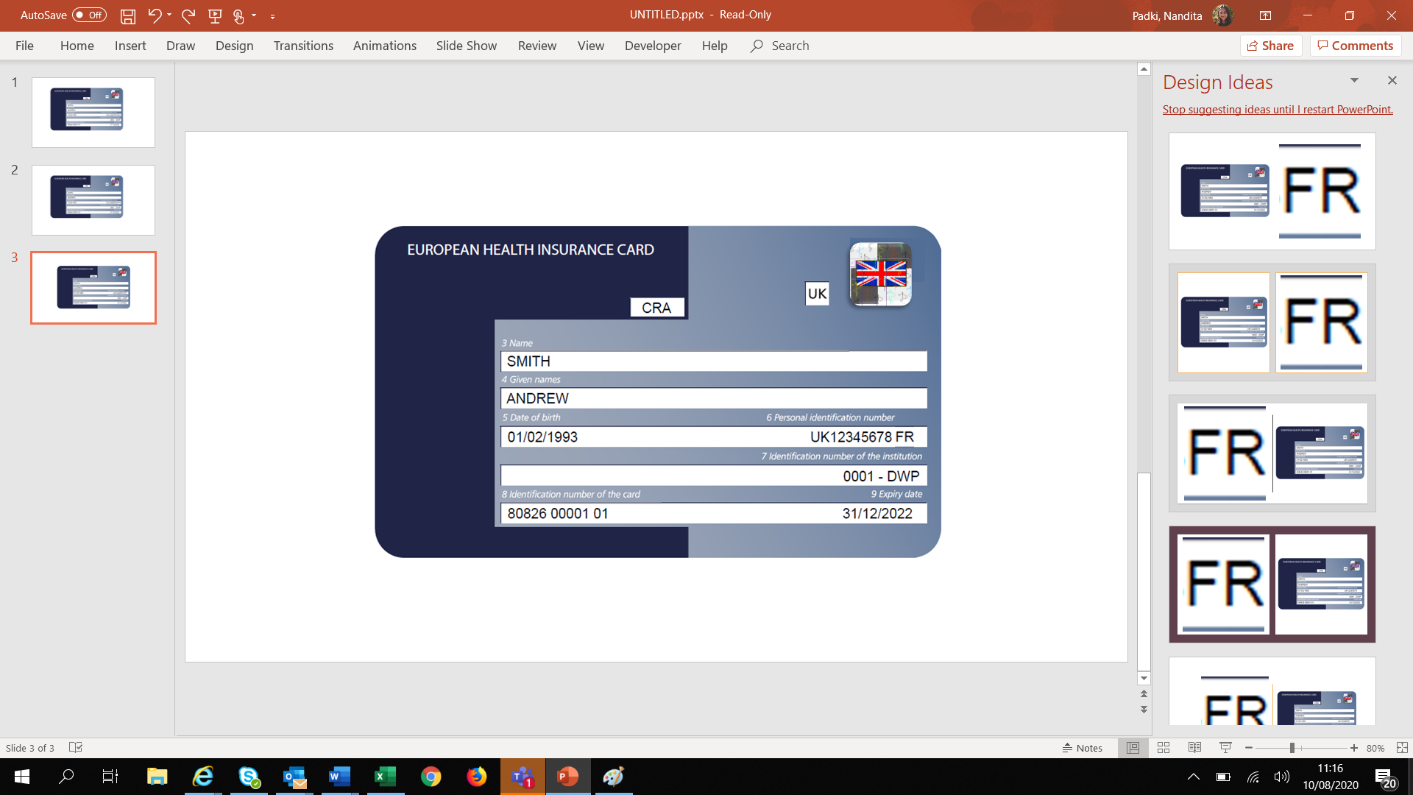  GR
β) Οι διακινούμενοι για προσωρινή διαμονή στην Ελλάδα από την 01.01.2021 βάσει του Πρωτοκόλλου για το συντονισμό της κοινωνικής ασφάλισης της νέας Εμπορικής Συμφωνίας Ε.Ε. και Η.Β., αφού πληρούν τους όρους της νόμιμης παραμονής (έως 90 ημέρες από την ημέρα άφιξής τους στη χώρα), φέρουν την Global Health Insurance Card – GHIC:
Νέος τύπος GHIC: | 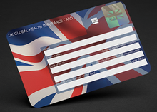
Τέλος, διευκρινίζεται ότι οι κάτοχοι παλαιού τύπου Ευρωπαίκής Κάρτας Ασφάλισης Ασθενείας (ΕΚΑΑ ΗΒ), σε ισχύ, καθώς και οι κάτοχοι Πιστοποιητικού Προσωρινής Αντικατάστασης ΗΒ (ΠΠΑ ΗΒ), θα εξακολουθούν να εξυπηρετούνται με τους ίδιους όρους και προϋποθέσεις, όπως οι προαναφερθείσες κατηγορίες δικαιούχων. Οι πάροχοι υγειονομικής περίθαλψης που εξυπηρετούν τους παραπάνω δικαιούχους ακολουθούν τις ίδιες διαδικασίες υποβολών δαπανών που εφαρμόζουν και για τους υπόλοιπους Ευρωπαίους πολίτες μέχρι την έκδοση νεότερων οδηγιών.

